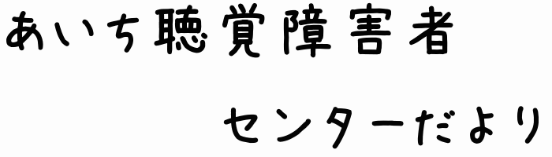
盲ろう者向け通訳・介助員とは？
第5号

盲ろう者（目と耳の両方に障害を持った人）の多くがひとりで外出したり、会話をすることが困難です。そんな盲ろう者が必要としているのが“盲ろう者向け通訳・介助員”です。

盲ろう者向け通訳・介助員とは？

聴覚障害者には手話通訳者・要約筆記者、視覚障害者に対してのガイドヘルパーとは別に、盲ろう者専門の支援をする人たちがいます。前号掲載の盲ろう者の3つの困難に対して適切な支援をすることを職務とし、盲ろう者の自己決定を支援し社会参加を可能にする重要な役割を担っています。
盲ろう者の困難 | 通訳・介助員の支援 | 例
コミュニケーション | 通訳 | 知人・友人との会話、講演を聞く等の時、手話や手の平書きなどの方法で通訳する
情報獲得 | 情報提供 | 郵便物の代読、スーパーでの商品の場所等の情報を伝える
移動 | 歩行介助 | 目的地までの歩行や公共交通機関を利用し同行する

聴覚と視覚の両方を支援する
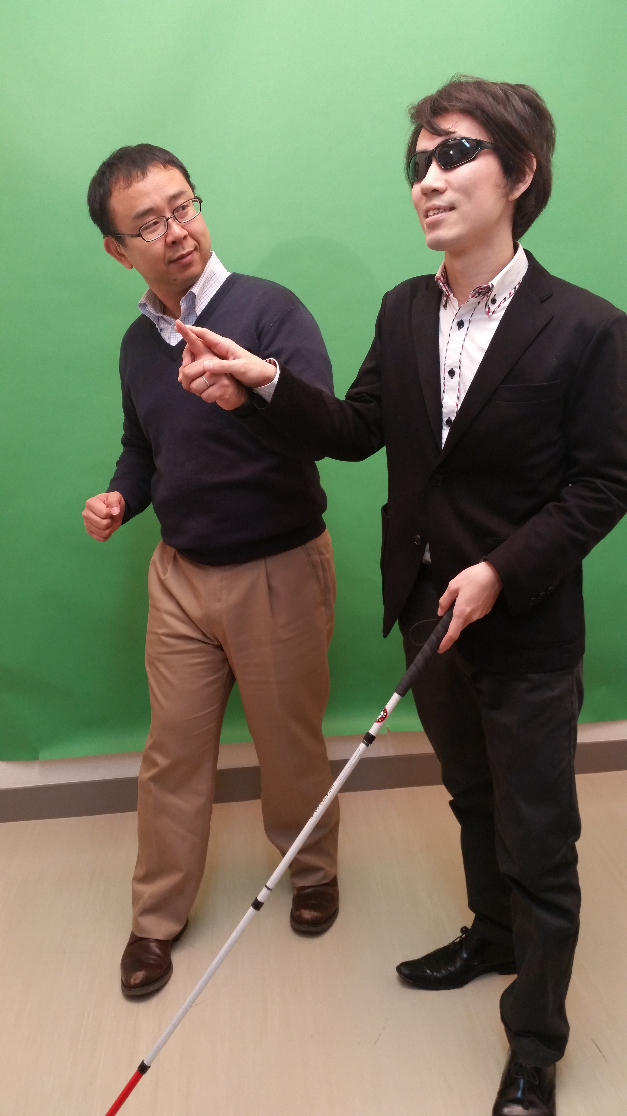
例えば、聴覚障害者に対する手話通訳者の場合、音声を手話に置き換え伝えますが、盲ろう者向け通訳・介助員はそれに加えて目からの情報（人や物の配置・動きなど）も伝える必要があります。その際、盲ろう者自身が持っているコミュニケーション（触手話、指点字ど）方法に合わせることで聴覚・視覚情報を伝えます。盲ろう者の見え方に合わせた歩行介助も行います。非常に多様かつ個別的な支援が求められます。

知識・技術だけでなく… 求められる通訳・介助員像

情報を正確に伝え、的確に通訳を行う、歩行支援には「命を預かる」という側面があり、重複障害という特性ゆえに幅広い知識と技術が必要となります。盲ろう者は、日々の生活に孤独を感じ、誰とも話をせず、一週間を過ごすこともあります。通訳・介助員として、寄り添う気持ちを持って接して頂くことと、良き話し相手になることも大切なことです。盲ろう者にとって通訳・介助員は社会参加の手助けとなる存在であり、ともに歩む仲間でもあるのです。

当センターでは通訳・介助員の派遣・養成・研修事業、また、当事者・その関係者を対象にした相談事業を行い、盲ろう者福祉の向上に努めております。来年度は9月頃から通訳・介助員養成事業が始まります。センターだよりに募集要綱を掲載しますので、多くの方のお申し込みをお待ちしております。 （盲ろう者の連載記事は今月号で終わります。読んで頂きありがとうございました。）
発行元： あいち聴覚障害者センター 一般社団法人愛知県聴覚障害者協会
〒460-0001 名古屋市中区三の丸1-7-2 桜華会館１階
FAX：052-221-8663 TEL：052-228-6660 Mail: aichi.deaf.center@flute.ocn.ne.jp

あいち聴覚障害者センター ホームページ公開しました

12月から「あいち聴覚障害者センター」のホームページを公開しています。
今後も、随時情報をアップしていきます。まだまだ未完成の部分もありますが、ぜひご覧ください。
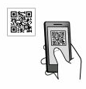
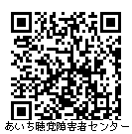

第２回 マイナンバー講座

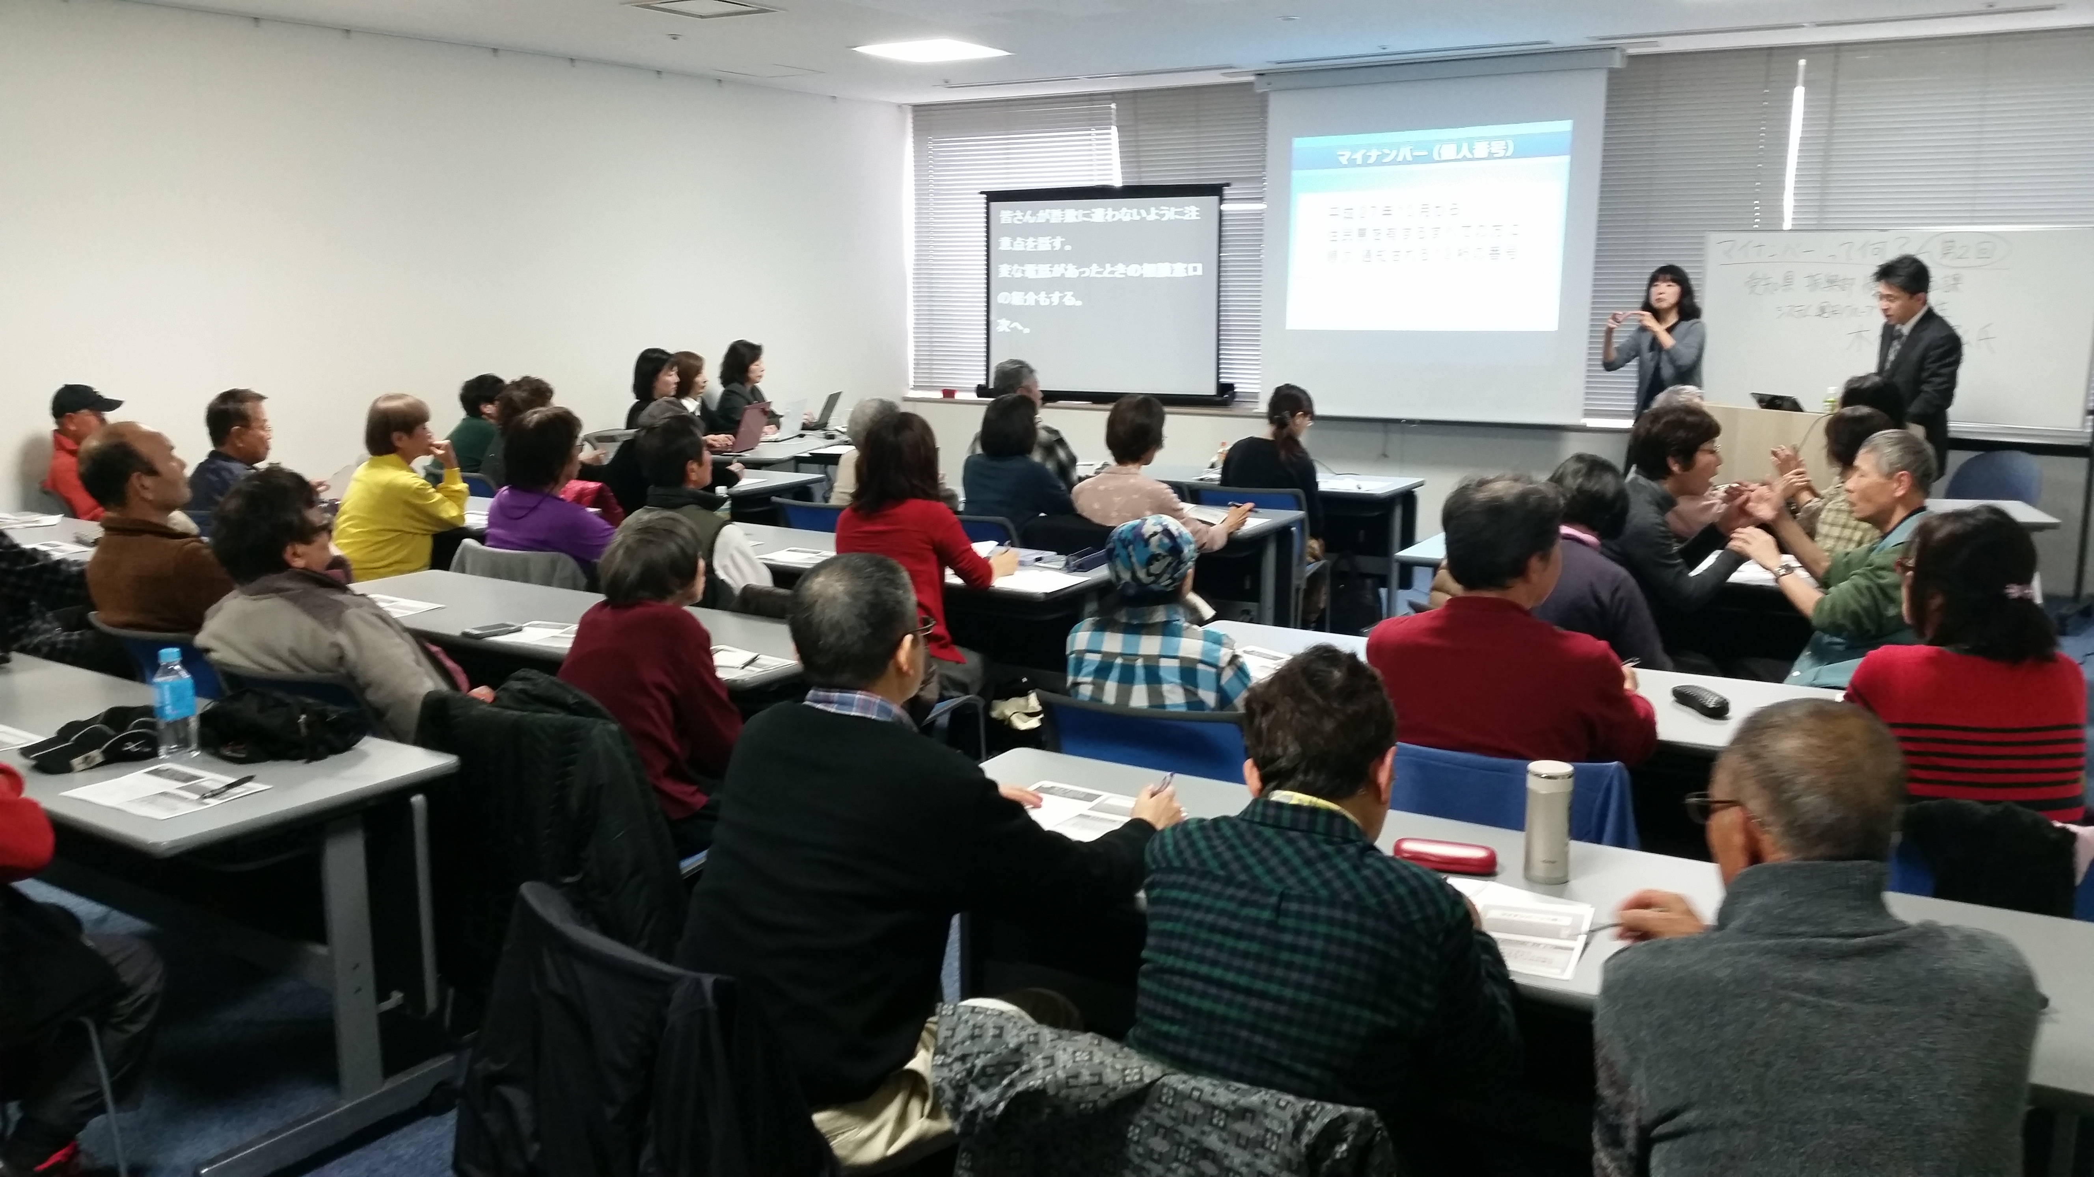
12月12日に刈谷産業振興センターで2回目のマイナンバー講座を開きました。県内に住む聴覚障害者の皆さんが46名集まりました。前回に引き続き、講師は愛知県振興部情報企画課システム運用グループ課長補佐 木俣充弘さんが担って下さいました。ちょうどマイナンバーが手元に届く時期でしたので、制度の説明だけでなく、「手元に届いたら次にどうしたらよいのか？」等、実際にやることの流れに沿ったお話もありました。後半は、講演の中からポイントを絞って再度説明があり、たくさんの質問が出ました。
１月から役所でマイナンバー業務が始まります。わからないことは、下記のサイトを閲覧したり、お住まいの市町村役場の窓口までお問い合わせください。

マイナンバー情報

インターネット動画に字幕を付けたものが
配信されています。ぜひ検索してみて下さい！
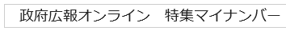
政府広報オンラインホームページ 特集マイナンバー 「個人向け動画（字幕版）」

手話つき動画もあります。
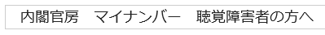
内閣官房ホームページ「マイナンバー 社会保障・税番号制度」（聴覚障害者の方へ）
マイナンバーについて詳しく知りたい方、不明な点がある場合は下記まで連絡下さい。
FAX 03-3505-3852 （内閣府 番号制度広報室 広報班 宛）

巡回聴覚障害者センターはじめました！！

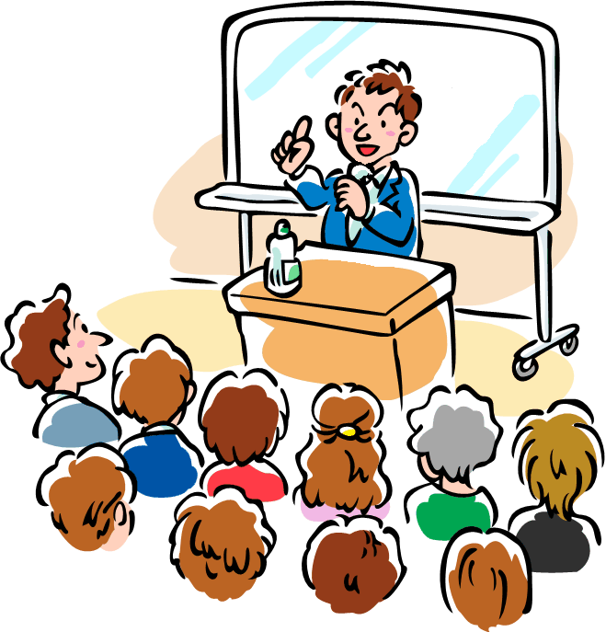
あいち聴覚障害者センターの拠点は名古屋のため、遠くて通えない方もたくさんいると思います。そこで、皆さんの身近な場所で生活に必要な講座を開いたり、情報提供や相談ができるようにセンターが、県内を巡回しながら設けることにしました。２ヶ月に１回のペースで各地を回りますので、ぜひ聴覚障害者・盲ろう者の友達を誘ってご参加下さい。
～巡回聴覚障害者相談も行います～
巡回聴覚障害者センターがある日の午前中には、『生活に困っている』『仕事のことで悩んでいる』『お金のトラブルで困っている』など、悩みを持っている聴覚障害者を対象にあいち聴覚障害者センター相談員が相談にのります。
聴覚障害者だけでなく、家族、福祉機関・教育機関等関係者からの相談にも対応します。秘密は厳守します。相談したい方は、センターまで連絡下さい。
次の巡回聴覚障害者センターは・・
3月19日（土）14時〜15時30分
「糖尿病について」
江南市保健センター 保健師 浅野 和佳子氏
布袋ふれあい会館 第２・３会議室
（名鉄犬山線「布袋駅」下車 徒歩3分）
手話通訳・要約筆記つき 参加費無料です！
聴覚障害者を誘ってご参加下さい。

聴覚障害者相談は、３月１９日（土）９時30分〜１２時30分
布袋ふれあい会館第２会議室で行います。
相談希望者は事前に予約してください。

聴覚障害者がん健診のご案内

平成27年度の「がん検診」を、下記の通り行います。検診の機会のない方、レントゲン等の聞こえに不安のある方はぜひどうぞ。定員がありますのでご希望の方はお早目にお申込み下さい。
日時：平成28年3月13日（日） 受付時間9：30〜11：00
会場：（財）愛知県健康づくり振興事業団 総合検診センター 診療室
名古屋市昭和区永金町1-1 TEL052-882-2961 FAX052-882-2963
交通案内：地下鉄鶴舞線「荒畑」駅下車 3番出口 南へ徒歩10分
健診内容・料金： 会場で行う検査 → 胃（900円・定員15名） 乳腺（1,300円・定員20名）
自宅で行う検査 （検体を自己採収し郵送）→ 大腸（500円） 子宮（1,210円） 喀痰（790円）
申込先・問い合わせ：NPO法人愛難聴 事務局 白石清子 FAX0533-89-0070 2月末締切（厳守）

情報コーナー
特定非営利活動法人
愛知県難聴・中途失聴者協会より
○トータルコミュニケーション教室
～日本語対応手話、読話を学びます～
2月14日(日)午前10時〜12時
3月 6日(日)午前10時〜12時
4月 3日(日)午前10時〜12時
あいち聴覚障害者センター２階大会議室

〇第３回リハビリ講座
福祉実践教室フォローアップ講座
２月28日（日）午前10時半～午後3時半
あいち聴覚障害者センター2階大会議室
福祉実践教室「要約筆記」講座の講師養成を目的とした学習会です。参加費無料。お申込み・お問い合わせは、下記の愛難聴事務局まで。

○愛難聴同好会のご紹介
手芸､書道､絵手紙､文芸同好会 があります。どなたでもご参加いただけます。
お問い合わせ：愛難聴事務局 白石清子
FAX 0533-89-0070
mail：npoainantyou@yahoo.co.jp
：要約筆記有 ：参加費無料
愛知県聴覚障害者協会より
〇本のご紹介
「MIMI 季刊みみ 第150号」
～特集 伝える力 受け止める力～
一般財団法人全日本ろうあ連盟 編集
2015年冬号 770円（税込）
年間購読料（送料込）3416円（税込）

「わたしたちの手話 学習辞典Ⅰ」
一般財団法人全日本ろうあ連盟 編集
2015年改訂 2,808円（税込）

本のお買い求め・お問い合わせは
愛知県聴覚障害者協会事務局まで
FAX052-221-8154 TEL052-221-8545

愛知盲ろう者友の会より
☆2月定例会のお知らせです☆
「 社会見学 バス旅行
～うなぎパイ工場見学＆いちご狩り～ 」
日 に ち：2月 14日(日)
集合時間：午前９時金山駅大型テレビ前
（申し訳ありません。1/31で締切りました）

お問い合わせ：愛知盲ろう友の会事務所FAX052-228-6661
字幕付映画情報 （2月分）
『人生の約束』
イオンシネマ大高 2/6(土)〜2/8(月)

『信長協奏曲』
ミッドランドスクエアシネマ 2/13(土)～2/15(月) TOHOシネマズ名古屋ベイシティ
2/20(土)～2/22(月) イオンシネマ大高 2/27(土)～2/29(月)

利 用 状 況 1月15日現在
 | 11月 | 12月 |  | 11月 | 12月
手話通訳者派遣（県・市町村派遣）件数 | 93 | 116 | 要約筆記者派遣件数 | 21 | 15
手話通訳者派遣（・市町村派遣）人数 | 106 | 125 | 要約筆記者派遣人数 | 50 | 34
手話通訳者派遣（センター派遣）件数 | 144 | 84 | 盲ろう者通訳・介助員派遣件数 | 76 | 79
手話通訳者派遣（センター派遣）人数 | 244 | 147 | 盲ろう者通訳・介助員派遣人数 | 82 | 84
相談件数 | 17 | 21 | ビデオ・ＤＶＤ貸出件数 | 33 | 20

